Схема размещения мест (площадок) накопления твердых коммунальных отходов
на территории Столпинского сельского поселения Кадыйского муниципального района

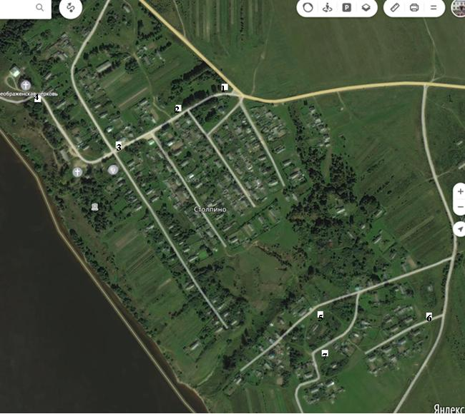

№ 1 - с. Столпино, ул. Восточная, рядом с д. 16
№ 2 - с. Столпино, ул. Строительная, напротив д.2
№ 3 - с. Столпино, ул. Северная, д.9
№ 4 - с. Столпино, ул. Центральная, около д.2
№ 5 - с. Столпино, ул. Юдина, напротив д.31
№ 6 - с. Столпино, ул. Полевая, д.8
№ 7 - с. Столпино, ул. Полевая, за д.2

КГО - площадка для крупно-габаритных отходов

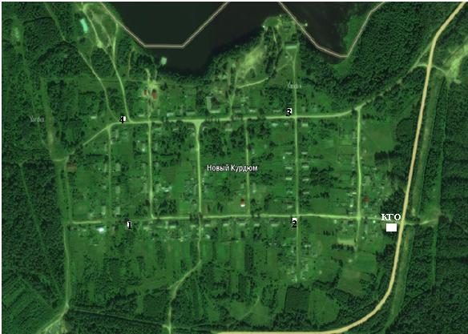

№ 1 - Н-Курдюм, ул. Строительная, рядом с д.7
№ 2 - Н-Курдюм, ул. Строительная, рядом с д.29
№ 3 - Н-Курдюм, ул. Советская, рядом с д.15
№ 4 - Н-Курдюм, ул. Советская, рядом с д.2
КГО - площадка для крупных габаритных отходов, на выезде из поселка по ул. Строительной

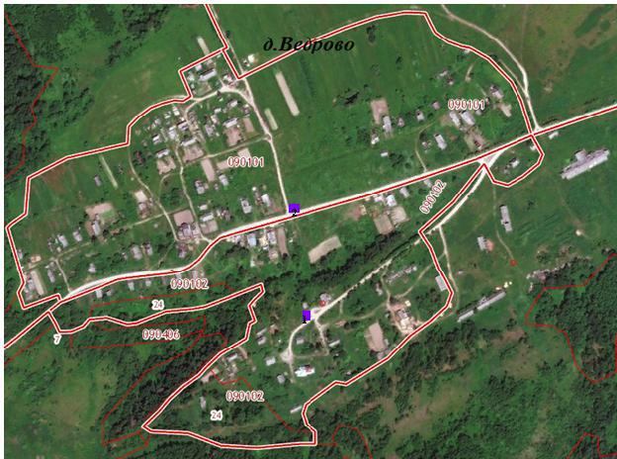
№ 1 - д. Ведрово, около бывшего магазина ОАО Кадыйское. (д. № 63)
№ 2 - д. Ведрово, на отворотке к пожарному водоему на центральной трассе, рядом дом 24

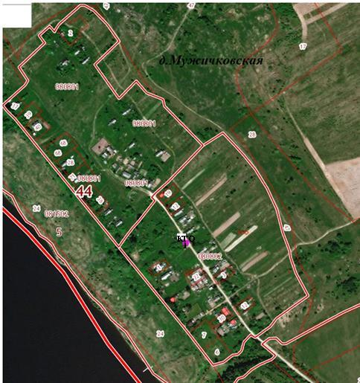

№ 1 - д. Мужичковская, ул. Центральная, д.21
КГО - площадка для крупных габаритных отходов, д. Мужичковская, рядом с площадкой для ТКО

